Barboteuse dos anos 50

<http://benesaddict.fr/2017/04/05/scans-revue-mon-ouvrage-1950-vintage/>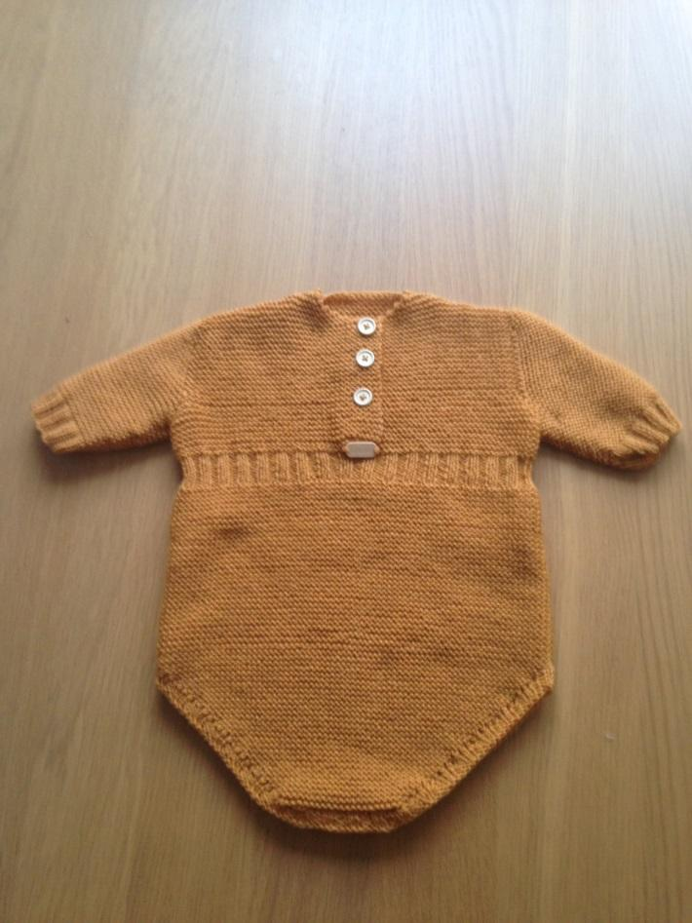

Tamanho: 1 a 2 anos

Pontos empregues: Ponto Liga, Ponto canelado 2/2 (M2/L2)

Material: 3 novelos,, agulha nº 3 mm, 3 botões, molas de coser

Trás: Montar 20 malhas, para a entre-perna, com agulha nº 3 mm, e tricotar em liga. Na 3 carreira começar os aumentos de 1 malha de cada lado da carreira do direito, durante 12 cm de altura (27 aumentos), ficando com 74 malhas e 30 cm de largura. Continuar a direito até 26 cm de altura. Para a cintura, fazer 3 cm (10 carreiras) em canelado 2/2. Depois continuar em liga durante 3 cm. Para as cavas rematar 2 malhas 4X, no início de cada carreira (ao total 8 malhas de cada lado). A 10 cm de altura da cava, rematar para os ombros de cada lado todo o início de carreira: 6 malhas 1X, 7 malhas 1X, 7 malhas 1X. Na carreira seguinte rematar as 18 malhas restantes.

Frente: Montar 20 malhas, para a entre-perna, com agulha nº 3 mm, e tricotar em liga. Na 3 carreira começar os aumentos de 1 malha de cada lado da carreira do direito, durante 12 cm de altura (27 aumentos), ficando com 74 malhas e 30 cm de largura. Continuar a direito até 26 cm de altura. Para a cintura, fazer 3 cm (10 carreiras) em canelado 2/2. Depois continuar em liga durante 3 cm. Fazer a próxima carreira em liga chegar a malha 38 e colocar as primeiras 37 malhas em espera. Montar na frente da malha 38, mais 6 malhas e continuar em liga até a cava. Para as cavas rematar 2 malhas 4X, no início de cada carreira (ao total 8 malhas de cada lado). Entretanto fazer as casas de botão a 4 malhas da extremidade direita. As casas de botão são laçada e L2j. As casas de botão foram feitas nas carreiras 19, 35 e 49, desde a cintura. A 10 cm de altura da cava, rematar para os ombros de cada lado todo o início de carreira: 6 malhas 1X, 7 malhas 1X, 7 malhas 1X.

Para o decote na 51ª carreira rematar no início 6 malhas, e a cada 2 carreiras 3x 2 malhas e 3x1 malha.

Colocar novo fio para a parte de cima esquerda e fazer do inverso do lado direito, não fazendo as casas de botão.

Mangas:

Montar 40 malhas e tricotar em canelado 2/2, com agulha nº 3 mm, durante 3 cm (10 carreiras). Continuar em ponto liga e fazer 1 aumento de cada lado da carreira do direito, todos os 2 cm até 10 cm de altura total (no total 3 aumentos de cada lado). Depois rematar 3 malhas no início das próximas 2 carreiras e depois rematar 1 malha no início de cada carreira até 16 cm de altura, depois rematar todas as malhas.

Montagem:

Coser os ombros. Coser as mangas nas cavas e coser as costuras laterais. Começar a levantar numa das laterais 130 malhas ao longo as pernas e entrepernas. Fazer 4 carreiras em canelado 2/2 e rematar. Coser a parte lateral do canelado. Coser 3 molas no canelado das entrepernas. E coser os botões na frente.

